Муниципальное бюджетное общеобразовательное учреждение
«Савгачевская средняя общеобразовательная школа»
Аксубаевского муниципального района Республики Татарстан

Торжественный митинг посвященный 80 летию Великой Победы
«Поклонимся Великим тем годам…»

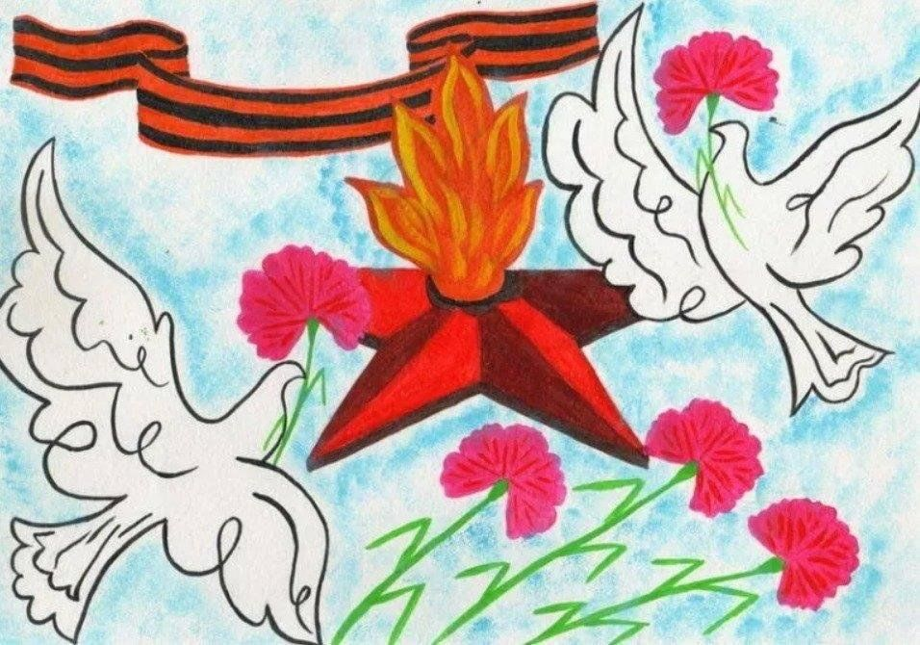

Подготовила:
кл. рук. 8 класса
МБОУ «Савгачевская СОШ»
Ишметова Галина Васильевна

с.Савгачево-2025 г.

Цель мероприятия: создать условия для формирования чувства гордости за свою Родину, сохранения памяти о подвиге наших солдат в Великой Отечественной войне.
Задачи:
- воспитание любви к Родине, к жизни;
- воспитание человечности;
- расширение кругозора учащихся;
- развивать интерес обучающихся к историческому прошлому нашей страны, военной истории Отечества;
- пропаганда песен военных лет и стихотворений военной тематики.

Музыкальное оформление:
До начала митинга звучат песни военных лет.

Ход мероприятия:

Выходят ведущие
Ведущий 1:Добрый день, дорогие друзья. В этом году 9 Мая салют Победы прогремит в честь 80... годовщины Дня Победы. Прошло уже столько лет, но в памяти народной и поныне живы безмерные страдания военных лет и безмерное мужество народа.
Ведущий 2: 80 лет как окончилась война, война, которая унесла более 20 миллионов жизней, которая превратила города и поселки в руины, вывела из строя заводы, фабрики. Много горя и страха принесла война, но, несмотря на голод, холод и разруху наш народ победил. Он победил страшного врага, который поработил много государств и заставил их жить в страхе - он победил фашизм.
Ведущий 1: Торжественный митинг, посвященный 80 – летию со дня ПОБЕДЫ нашего народа в Великой Отечественной войне, объявляется открытым.
Слово для поздравлений предоставляется директору нашей школы (Выступление директора)
Слово предоставляется приглашенным гостям

1.Ученик Иванова В.
Десятки лет легли меж нами,
Ушла в историю война.
Мы в сердце вечными словами
Погибших пишем имена.

Ведущий 2: Великая Отечественная война – это не просто страницы истории. Это боль и скорбь каждой семьи, это подвиг, который не меркнет в памяти поколений. Мы помним тех, кто сражался на фронте, кто трудился в тылу, кто приближал Победу своим мужеством и самоотверженностью.

2 ученица Максимова А.
Нет на свете Родины милее, Где других лазурней небеса,
Солнце ярче, звёзды всех светлее,
Где отрадны рощи и леса,
Где в реках стремительные воды
Голубеют, словно бирюза,
Где, когда настанет непогода,
Весь народ выходит, как гроза.
Победа!
Славный сорок пятый!
Но мы оглянемся назад:
Из тех военных лет солдаты
Сегодня с нами говорят.
Ведущий 1: Наступил 80- год, как закончилась Великая Отечественная война, но останутся навечно в памяти людей Сталинградская битва, Курская дуга, Подвиги городов героев Севастополя, Бреста, Москвы, Ленинграда, подвиги миллионов людей, ковавших нашу победу на фронтах войны и в тылу.
Ведущий 2:Остановись, время! Замри и оглянись в прошлое. Оглянись на тех, кто в камне с высоты своих памятников смотрит на нас. Оглянись на тех, чьи имена высечены у подножия обелисков.

1.Песня «Журавли»

Ведущий1: Даты Великой Отечественной Войны отдаляются от нас все дальше, но мы всегда будем помнить мужество и героизм наших дедов и прадедов!

3 ученик Андреев Т
Война священна. И Матросов
Всем сердцем лег на пулемёт
О, сколько русых и курносых
Во имя жизни смерть возьмёт
Они уйдут в сырую землю,
В рассветы, в травы, в зеленя,
До самой смерти веря,
Всей правоте твоей, Москва!
4 ученикПикушов А.
Победа, Май — неразделимы,
Весна и жизнь - непобедимы!
Как хорошо, что Вам опять
Победный Майский день встречать!
От молодого поколения
Спасибо за освобождение!
5 ученик Васильев А.
Еще тогда нас не было на свете,
Когда гремел салют из края в край.
Солдаты, подарили вы планете
Великий Май, победный Май!

6 ученик Мельников А.
Еще тогда нас не было на свете,
Когда с победой вы домой пришли.
Солдаты мая, слава вам навеки
От всей души, от всей Земли!

2.Песня «Марш воспоминаний»
Ведущий 2: 22 июня немецко-фашистские войска без объявления войны напали на нашу Родину. Когда предутреннюю тишину нарушили залпы немецких орудий, рев танков, вой падающих бомб, наш народ встал во весь рост на защиту Отечества. Вся огромная страна встала на смертный бой за святое и правое дело. Уходили на фронт солдаты, храня в сердце огромную надежду, вернуться вновь к своим любимым, близким людям.

7 ученик Владимирова Г.

Две старых фотографии, два деда,
Со стен, как будто смотрят на меня.
Один погиб, почти перед победой,
Другой - пропал в немецких лагерях.
Один дошел до самого Берлина,
В апреле сорок пятого - убит.
Другой - пропал без вести, словно сгинул,
И, даже неизвестно, где лежит.
Защитники Отечества родного,
Две разных жизни, но с одной судьбой.
Со старых фотографий смотрят снова,
Те, кто отдали жизнь за нас с тобой.
Песня «Темная ночь»
Ведущий 1
Четыре долгих года шла Великая Отечественная война, 1417 дней и ночей продолжалась гигантская битва с германским фашизмом. Шел смертельный бой «не ради славы -ради жизни на Земле». Но даже в дни тяжелых испытаний - в битвах под Москвой, Курском, на Волге и Днепре - наши воины верили, что придет час расплаты с ненавистным врагом. Ведь шла освободительная война, а это не только смерть, кровь и страдания, это еще и гигантские взлеты человеческого духа, бескорыстия, самоотверженности и героизма.
8 ученик Сидорова С.
Да разве об этом расскажешь,
В какие ты годы жила!
Какая безмерная тяжесть
На женские плечи легла!
В то утро простились с тобою
Твой муж, или брат, или сын,
И ты со своею судьбою
Осталась один на один

9 ученик Николаева А.
Один на один со слезами,
С несжатыми в поле хлебами
Ты встретила эту войну.
И все - без конца и счета-
Печали, труды и заботы
Пришлись на тебя на одну.
Одной тебе волей- неволей-
А надо повсюду поспеть
Одна ты и в поле и дома,
Одной тебе плакать и петь.
песня «Синий платочек»

10 ученик с георгиевской лентой: Мокина В
Мне бабушка сказала, что прадед на войне
Погиб, но вот оставил подарок редкий мне.
Георгиевскую ленточку я бережно храню,
Георгиевскую ленточку ладошкой заслоню.
Я эту ленточку надену.
Она как будто из огня!
Я вспомню прадеда и деда,
Всех ветеранов вспомню я.
Я много о войне не знаю,
Читал, учил, смотрел кино.
Но в этот день, в начале мая,
Я понял твёрдо лишь одно:
На свете есть такие люди,
Что жизнь положат за страну.
Мы никогда их не забудем,
Как не забудем ту войну!

11 ученик Васильева Д
С великим праздником, держава,
С победным светом на пути!
Светлее праздника, пожалуй,
На всей планете не найти!
«День Победы!» — значит, умирали
Наши деды далеко не зря,
Землю нашу кровью поливали,
Чтобы мирная взошла заря.
12 ученик Филиппова А
«День Победы!» —
Значит, нет фашизма,
Значит, над страною тихий свет,
Значит, дети рождены для жизни,
Для счастливых, мирных долгих лет.
Сегодня будет день воспоминаний,
И сердцу тесно от высоких слов.
Сегодня будет день напоминаний.
О подвиге и доблести дедов.
Песня «Ехал я из Берлина»
Ведущий 2.Мы, молодое поколение России, всегда будем помнить героические подвиги нашего народа в годы Великой Отечественной войны.Пусть навечно останутся в наших сердцах имена героев, отдавших свою жизнь за наше будущее.Никогда не забудем мы тех, кто, не жалея своей жизни, завоевал свободу и счастье для грядущих поколений.
13 ученик Гордеева М.
С великим праздником, держава,
С победным светом на пути!
Светлее праздника, пожалуй,
На всей планете не найти!
Этот день людской слезой согретый.
Сколько времени бы ни прошло,
Всем, кто тихо скажет:
«День Победы!» —
Объяснять не надо ничего.
14 ученик Филиппова Э.
Мы ЭТУ ПОБЕДУ –
Вовек не забудем!!!
Пусть МИРНОЕ солнце
Сияет всем людям!!!
Пусть счастье и радость
Живут на планете!!!
Ведь мир очень нужен –
И взрослым, и детям!!!

15 ученик Еремеев А
Поклонимся великим тем годам,
Когда народ сражался за отчизну,
Сражался мужественно, не просто на словах,
Нельзя забыть об этом героизме.
Нельзя забыть историю свою,
Её нам подарили наши деды,
И на окошке я зажгу свечу
В дань памяти о славном Дне Победы!
16 ученик Ермолаев А
Страна моя была изранена в боях,
Об этом знаю я не понаслышке,
Об этом мне рассказывал мой дед
Своему внуку, любопытному мальчишке.
О том, как было тяжко в те года,
Как ели дети перекати-поле,
Как люди погибали на войне...
17 ученик Гоибов Д
Познали предки наши много боли...
Как женщины трудились день и ночь,
Чтоб принести домой кусочек хлеба,
А принеся, не знали, как делить,
Рыдали они глядя в небо.
18 ученик Малов Д.
А сколько не вернулось сыновей,
Отцов, дедов и дочерей из фронта,
Представить страшно цифры те,
И думать нам о том, совсем не просто.
Масштаб потерь нам трудно осознать,
Представить все утраты.
19 ученик Сидияров В.
И встретить можно до сих пор,
Могилу неизвестному солдату.
Деды наши хотели просто жить,
Любить, учиться и работать,
Растить детей, возделывать поля,
У каждого были свои заботы.
20 ученик Галимуллин Д.
Их не спросили, перед тем как нападать,
Хотели ли бы они с кем-то сразиться,
Да Гитлеру ведь было наплевать,
Хотел он крови нашей лишь напиться.
Давайте вместе скажем - нет!
Фашизму, терроризму и нацизму!
21 ученик Косарева М.
Война закончилась,
Но песней опалённой
Над каждым домом
До сих пор она кружит,
И не забыли мы,
Что двадцать миллионов
Ушли в бессмертие,
Чтоб нам с тобою жить.
22 ученик Денисова О.
Спасибо вам, ветераны,-
Солдаты минувшей войны-
За ваши тяжёлые раны,
За ваши тревожные сны.
За то, что Отчизну спасли вы,
Сыновьему долгу верны,
Спасибо, родные, спасибо,
От тех, кто не знает войны!
23 ученик Пискарев Е.
Ещё тогда нас не было на свете,
Когда с Победой Вы домой пришли.
Солдаты Мая, слава Вам навеки
От всей земли, от всей земли!
Благодарим, солдаты, Вас
За жизнь, за детство и весну,
За тишину,
За мирный дом,
За мир, в котором мы живём!
24 ученик Васильева К.
Всех, отчизну отстоявших
Прославляет наш народ.
О героях, в битвах павших,
Память вечная живёт.
В ясном небе пусть сияют
Звёзды мира над страной,
Пусть всё краше расцветает
Наш Российский край родной!
Иванова В.-О чём мечтают дети?
Мечта у нас одна,
Пусть будет на планете,
Мир - добрый, как весна!
Галя. Мы хотим, чтоб птицы пели.
Алексей П. Чтоб весной ручьи звенели,
Алексей В. Чтобы солнце землю грело,
Диана. Чтоб берёзка зеленела!
Валерия. Чтоб у всех мечты сбывались,
Тимофей. Чтобы все вокруг смеялись,
Ангелина. Чтобы детям снились сны,
Все. ЧТОБЫ НЕ БЫЛО ВОЙНЫ!
Ведущий 1.Мы низко склоняем головы перед теми, кто погиб на полях сражений и был замучен в плену, кто не щадил себя и не жалел своих сил, обеспечивая армию продовольствием и военным снаряжением. Невозможно забыть те великие бедствия, которые война принесла нашему народу. Мы знаем, какой ценой была завоевана Победа, и всегда будем помнить тех, кто отдал жизнь за Родину.
Ведущий2: От всей души поздравляем всех с великим праздником! Пусть будет мирным небо над многими и многими поколениями, пусть сердца наши бьются в такт с сердцем Родины, и пусть наши дети, и внуки наших внуков будут помнить о стойкости и мужестве нашего народа и гордиться подвигами его героев!
Ведущий 1. В память о павших в годы Великой Отечественной войны, в память о тех, кто остался навечно молодым, в память о ветеранах, не доживших до сегодняшнего дня, объявляется минута молчания.
Минута молчания (возложение цветов к обелиску)
Иванова В.
Помните!
Через века, через года, —
помните!
О тех,
кто уже не придет никогда, —
помните!
Валерия.
Не плачьте!
В горле сдержите стоны,
горькие стоны.
Памяти павших будьте достойны!
Вечно
достойны!
Аксиния.
Хлебом и песней,
Мечтой и стихами,
жизнью просторной,
каждой секундой,
каждым дыханьем
будьте
достойны!
Галя
Люди!
Покуда сердца стучатся, —
помните!
Какою
ценой
завоевано счастье, —
пожалуйста, помните!

Ведущий1: 2025 год объявлен президентом Российской Федерации «Годом защитника Отечества» — это особое время, посвященное героизму, подвигам и славным страницам истории нашей Родины. Этот год приурочен не только к 80 — летию Великой Победы, но и подвигу наших солдат защищающих нас в наше время. Год призван стать данью уважения всем, кто сражался и продолжает сражаться за наше Отечество.
В наши дни мужественные земляки в зоне СВО проявляют себя как настоящие патриоты страны, достойно продолжают дело наших дедов. Каждый из них вносит свой вклад в защиту в страны, обеспечивая безопасность нашей Родины. Хотим пожелать им только Победы и скорейшего возвращения домой.

Ведущий2.
Даты Великой Отечественной Войны отдаляются от нас все дальше, но мы всегда будем помнить мужество и героизм наших отцов, дедов и прадедов!
Слава русскому солдату, труженикам тыла и всем поколениям великой войны! Наши сердца навеки пронесут благодарную память о героях славной Победы! С праздником, с Днем Победы!
Звучит песня «День Победы»
Ведущий 1. Наш митинг подошел к концу! Благодарим Вас за внимание! Будьте счастливы! Здоровья всем, добра и МИРА!
Список используемой литературы
https://infourok.ru/scenarij-vystupleniya-voennyh-let-zvuchat-motivy-i-bude-pamyat-o-vojne-4269429.html
- https://multiurok.ru/files/davno-zakonchilas-voina-litieraturno-muzykal-naia.html
- https://www.1urok.ru/categories/10/articles/47007
- https://nsportal.ru/shkola/vneklassnaya-rabota/library/2011/12/07/pesni-v-voennykh-shinelyakh

